|  |  |  |
| --- | --- | --- |
|  |  |  |
| *Nom de naissance* | ◆ | ARNAL |
| *Nom d’usage* | ◆ | ARNAL |
| *Prénom* | ◆ | Philippe |
| *Adresse* | ◆ | 40 rue du village 31390 Bois de la Pierre |
|  |  |

|  |  |
| --- | --- |
| **Titre professionnel visé** | |
|  | |
| Développeur Web et Web Mobile | |
|  | |
| **Modalité d’accès :** | |
|  | |
| * ☐ | Parcours de formation |
| ☐ | Validation des Acquis de l’Expérience (VAE) |
|  | |

|  |  |
| --- | --- |
| **Présentation du dossier** | |
|  | |
|  | |
| Le dossier professionnel (DP) constitue un élément du système de validation du titre professionnel. **Ce titre est délivré par le Ministère chargé de l’emploi.**  Le DP appartient au candidat. Il le conserve, l’actualise durant son parcours et le présente **obligatoirement à chaque session d’examen**.  Pour rédiger le DP, le candidat peut être aidé par un formateur ou par un accompagnateur VAE.  Il est consulté par le jury au moment de la session d’examen.  **Pour prendre sa décision, le jury dispose :**   1. des résultats de la mise en situation professionnelle complétés, éventuellement, du questionnaire professionnel ou de l’entretien professionnel ou de l’entretien technique ou du questionnement à partir de productions. 2. du **Dossier Professionnel** (DP) dans lequel le candidat a consigné les preuves de sa pratique professionnelle. 3. des résultats des évaluations passées en cours de formation lorsque le candidat évalué est issu d’un parcours de formation 4. de l’entretien final (dans le cadre de la session titre).   *[Arrêté du 22 décembre 2015, relatif aux conditions de délivrance des titres professionnels*  *du ministère chargé de l’Emploi]*  **Ce dossier comporte :**   * pour chaque activité-type du titre visé, un à trois exemples de pratique professionnelle ; * un tableau à renseigner si le candidat souhaite porter à la connaissance du jury la détention d’un titre, d’un diplôme, d’un certificat de qualification professionnelle (CQP) ou des attestations de formation ; * une déclaration sur l’honneur à compléter et à signer ; * des documents illustrant la pratique professionnelle du candidat (facultatif) * des annexes, si nécessaire. | |
| *Pour compléter ce dossier, le candidat dispose d’un site web en accès libre sur le site.* | |
|  | [**http://travail-emploi.gouv.fr/titres-professionnels**](http://travail-emploi.gouv.fr/titres-professionnels) |

|  |  |  |  |
| --- | --- | --- | --- |
| **Sommaire** | | | |
| **Exemples de pratique professionnelle** | | |
| **Développer la partie front-end d’une application web ou web mobile en intégrant les recommandations de sécurité** | | **p.** | **5** |
|  | ◆ Intitulé de l’exemple n° 1  : Les abattoirs du Couserans : Site web vitrine | p. | 5 |
|  | ◆ Intitulé de l’exemple n° 2  : Dice Game : site dynamique d'un jeu de dé | p. | 7 |
|  | ◆ Intitulé de l’exemple n° 3  : Agence Tour X : site statique d'une agence de voyage | p. | 9 |
|  |  |  |  |
| **Développer la partie back-end d’une application web ou web mobile en intégrant les recommandations de sécurité** | | **p.** | **12** |
|  | ◆ Intitulé de l’exemple n° 1  : EcoIT : Site de formation à l’écologie numérique. | p. | 12 |
|  | ◆ Intitulé de l’exemple n° 2  : | p. |  |
|  | ◆ Intitulé de l’exemple n° 3  : | p. |  |
|  |  |  |  |
|  |  |  |  |
| **Titres, diplômes, CQP, attestations de formation** *(facultatif)* | | **p.** | 15 |
| **Déclaration sur l’honneur** | | **p.** | 16 |
| **Documents illustrant la pratique professionnelle** *(facultatif)* | | **p.** | 17 |
| **Annexes** *(Si le RC le prévoit)* | | **p.** | 18 |

**Exemples de pratique**

**professionnelle**

|  |  |  |  |  |  |
| --- | --- | --- | --- | --- | --- |
| **Activité-type** | **1** | Développer la partie front-end d’une application web ou web mobile en intégrant les recommandations de sécurité | | | |
| ***Exemple n°1***  | | Les abattoirs du Couserans : Site web vitrine | | | |
|  | | | | | |
|  | | | | | |
| **1. Décrivez les tâches ou opérations que vous avez effectuées, et dans quelles conditions :** | | | | | |
|  | | | | | |
| Dans le cadre de l'évaluation d'entraînement : Créer un site web avec HTML, CSS et le Framework Bootstrap, j'ai réalisé le site vitrine de l'abattoir du Couserans.  Pour cela, j'ai tout d'abord effectué un benchmark des sites existants sur le web : étude de leurs structures, du responsive, de la mise en page, des couleurs.  Plusieurs itérations avec le client m'ont permis de déterminer les personas puis définir l'interface utilisateur en précisant : le zoning, la charte graphique, les interactions entre les pages et le fonctionnement responsive.  Une fois cette interface définie, j'ai décidé de m'y tenir quelques soient les difficultés de mise en page rencontrées lors du codage. *Cf Annexe 1 - Wireframe AdobeXD => Rendu final*  Dans ce projet, je me suis beaucoup appuyer sur Bootstrap pour tester les limites du framework sur le grahisme et le responsive ("mobil-first"). Dans certains cas cependant, les modules CSS3 Media queries m'ont été nécessaires pour atteindre le fonctionnement voulu. L'utilisation de Font Awesome m'a également permit l'importation d'icônes vectorisés. Pour finir, l'utilisation du CSS m'a permis un rendu visuel personnalisé et identique sur toutes les pages.  Il était important pour le client que le site apparaisse dans les premières pages lors d’une recherche web. Pour satisfaire au référencement, j'ai structuré au mieux mon code, utiliser les balises meta Title et Description, créer un fichier robots.txt, le contenu est unique et il existe des liens vers d'autres sites.  J'ai effectué régulièrement des push sur le repository GitHub pour notamment sauvegarder mon travail et partager le résultat avec le client (via l’hébergement interne de github).  Le site est actuellement en exploitation, hébergé sur un serveur OVH.  Il est utilisé notamment pour le téléchargement de formulaires et de procédures par les clients de l'abattoir. | | | | | |
|  | | | | | |
|  | | | | |
|  | | | | | |
| **2. Précisez les moyens utilisés :** | | | | | |
|  | | | | | |
| HTML5, CSS3, framework Bootstrap, MediaQueries, Inline Frame Google, Visual Studio Code, Adobe XD, Terminal, GitHub. | | | | | |
|  | | | | | |
|  | | | | | |
|  | | | | | |
| **3. Avec qui avez-vous travaillé ?** | | | | | |
|  | | | | | |
| Totale autonomie & itérations avec la directrice des Abattoirs du Couserans. | | | | | |
|  | | | | | |
|  | | | | |
|  | | | | | |
| **4. Contexte** | | | | | |
|  | | | |  | |
| Nom de l’entreprise, organisme ou association | | | | *STUDI* | |
| Chantier, atelier, service | | |  | | |
| Période d’exercice    Du : *15/04/2021*au :*04/05/2021* | | | | | |
|  | | | | |
|  | | | | |
| **5. Informations complémentaires** *(facultatif)* | | | | |
|  | | | | | |
| **Compétences :**   * Maquetter une application. * Réaliser une interface utilisateur web statique et adaptable.   https://abattoirs-du-couserans.atamik.net/ | | | | | |
|  | | | | | |

|  |  |  |  |  |  |
| --- | --- | --- | --- | --- | --- |
| **Activité-type** | **1** | **Développer la partie front-end d’une application web ou web mobile en intégrant les recommandations de sécurité** | | | |
| ***Exemple n°2***  | | Dice Game : site dynamique d'un jeu de dé | | | |
|  | | | | | |
|  | | | | | |
| **1. Décrivez les tâches ou opérations que vous avez effectuées, et dans quelles conditions :** | | | | | |
|  | | | | | |
| Dans le cadre de l'évaluation d'entraînement : Dynamiser vos sites web avec Javascript, j'ai réalisé le site d'un jeu de dé à l'aide principalement du langage JavaSript.  Je me suis basé principalement sur les lignes/colonnes de Bootstrap et sur le css mediaQuery pour redimensionner le texte en fonction des tailles d'écrans . (Annexe 2)    L’algorithme, décrit les interactions homme /machine pour satisfaire :   * La possibilité de créer une nouvelle partie, * La possibilité de retenir le score courant, * La possibilité de lancer le dé, * La possibilité d’avoir 2 joueurs.   le programme est ensuite enrichi :   * de bruitages avec un bouton pour couper/allumer le son, * d'une zone indiquant la progression des joueurs, * d’un bouton pour afficher les règles du jeu via un pop-up, * d’un bouton pour commencer une nouvelle partie.   Utilisation du DOM  J’ai réduit considérablement le nombre de ligne de code en utilisant la programmation orientée objet.  Le code a été également optimisé grâce à l'utilisation des Jquery Events, selectors et animate. (Annexe 3) | | | | | |
|  | | | | | |
|  | | | | | |
| **2. Précisez les moyens utilisés :** | | | | | |
|  | | | | | |
| Visual Studio Code - Bootstrap4 - JavaScrip - Jquery - Live Server | | | | | |
|  | | | | | |
|  | | | | | |
|  | | | | | |
| **3. Avec qui avez-vous travaillé ?** | | | | | |
|  | | | | | |
| J’ai travaillé en totale autonomie. | | | | | |
|  | | | | | |
|  | | | | |
|  | | | | | |
| **4. Contexte** | | | | | |
|  | | | |  | |
| Nom de l’entreprise, organisme ou association | | | | *STUDI* | |
| Chantier, atelier, service | | | *Cliquez ici pour taper du texte.* | | |
| Période d’exercice    Du : *18/11/20121*au :*01/12/2021* | | | | | |
|  | | | | |
|  | | | | |
| **5. Informations complémentaires** *(facultatif)* | | | | |
| **Compétences :**   * Réaliser une interface utilisateur web statique et adaptable. * Développer une interface utilisateur web dynamique.   **URL :**  https://beepbeep.atamik.net/ | | | | | |
|  | | | | | |

|  |  |  |  |  |  |
| --- | --- | --- | --- | --- | --- |
| **Activité-type** | **1** | **Développer la partie front-end d’une application web ou web mobile en intégrant les recommandations de sécurité** | | | |
| ***Exemple n°3***  | | Agence Tour X : site statique d'une agence de voyage. | | | |
|  | | | | | |
|  | | | | | |
| **1. Décrivez les tâches ou opérations que vous avez effectuées, et dans quelles conditions :** | | | | | |
|  | | | | | |
| **Initialisation du site :**  J'ai trouvé la création des sites WordPress en local grandement simplifiée par l'application ***LOCAL***.  L'interface et les réglages de cette application sont clairs.  J'ai gardé l'environnement proposé : PHP, le serveur WEB nginx et la base de donnée MySQL.  Le site est configuré pour deux comptes avec des mots de passe forts.   * Administrateur : gestion des toutes les fonctionnalités WordPress. * Editeur : gestion de l'ensemble des pages et des articles du site et publication des articles créés par d'autres utilisateurs.   **Utilisation d'un builder et d'un thème pour la mise en page**  Je n'ai pas trouvé utile de faire une maquette du site mais plutôt de suivre un thème qui réponde aux besoins esthétique et fonctionnel.  J'ai utilisé le thème ***Travel Agency*** que j'ai d'abord recopié avec l'extension ***Generate Child Theme***.  La personnalisation restant très succincte dans la version gratuite de ce thème, il aurait été particulièrement difficile de suivre une maquette graphique.  J'ai tout de même réalisé deux petites modifications du CSS :   * une pour que le padding du titre de la page d'accueil soit moins important. * une autre pour corriger un bug du thème : j'ai supprimer l'icône loupe qui était confondu avec le texte "RECHERCHER".   J'ai installé Page Builder de SiteOrigin, de façon à faciliter la construction des pages non gérées par le thème et à assurer le responsive de ces dernières.  **Création des pages**  J'ai créé les pages : Accueil, À propos, Séjours/destinations, Contact et Mon espace.  Les images sont libres de droits.  J'ai utilisé un formulaire simple de WPForm pour la page de contact. Un captcha google simple visible (case à cocher) protège mon email, mon site et ma base de donnée.  Le menu réactif (responsive) est configuré pour donner accès à ces pages.  Le menu de pied de page est configuré pour donner accès à la page Contact et [Politique de confidentialité](https://agence-tour-x.atamik.net/language/fr/politique-de-confidentialite/).  **Création des articles, catégories et étiquettes**  J'ai créé trois articles représentatifs des deux catégories : séjours et destinations et des quatre sous-catégories : "France" "Norvège" "séjours bien-être" et "séjours sportifs".  Deux étiquettes "promotions" et "Coups de coeur" permettrons une gestion plus fine de l'affichage des articles.  Le menu est mis à jour pour que l'onglet "Séjours/Destinations" soit composé des sous-menu "Destinations" et "Séjours" composés respectivement des sous-menu "France" "Norvège" et "séjours bien-être" "séjours sportifs".  **Gestion du multilingue français/anglais**  L'extension Polylang m'a permis de gérer la duplications de mes pages, de mes articles et de mes étiquettes en anglais.  Le menu est édité pour contenir les boutons drapeaux pour choisir les langues : français/anglais.  Seule, la traduction des paragraphes intégrés au thème gratuit m'a posée problème. Ces paragraphes peuvent cependant être traduits automatiquement à la demande par le navigateur.  **Déploiement de la réalisation en ligne**  J'ai créé tout d'abord un nouvel enregistrement DNS "agence-tour-x" sur mon nom de domaine "atamik.net" chez Gandi.net puis j'ai créé le site web associé "agence-tour-x.atamik.net" et son compte d'accès sur mon serveur OVH avec son interface ISPConfig.    Grace à l'extension Duplicator et Filezilla, j'ai pu sans difficulté créer ma base de données et uploader le site sur mon serveur. Cet extension permet d'uploader un fichier installer.php en même temps que les fichiers wordpress qui va permettre ensuite de configurer le site et la base de donnée en quelques pages seulement.  Ce site étant un exercice, j'ai coché la case dans les réglages de lecture pour que le site ne soit pas indexé par les moteurs de recherche.  J'ai ensuite activer le captcha du formulaire de contact. | | | | | |
|  | | | | | |
|  | | | | | |
| **2. Précisez les moyens utilisés :** | | | | | |
|  | | | | | |
| * **Wodpress 5.9** avec les extensions : * Theme : **Travel Agency Companion** * Copie du theme : **Generate Child Theme** * Builder : **SiteOrigin Page Builder** et **SiteOrigin Widgets Bundle** * Formulaire : **WPForms** et **WP Mail SMTP** * Traduction : **Polylang** * Mise en ligne : **Duplicator** * **Google ReCAPTCHA** pour la sécurité du formulaire. * Application **LOCAL** pour la gestion des sites WordPress en local avec **PHP**, le serveur WEB **nginx** et la base de donnée **MySQL**. * **FileZilla** pour la mise en ligne. * L'interface de **Gandi.net** pour l'enregistrements DNS et **ISPConfig** pour la configuration du serveur **OVH**. | | | | | |
|  | | | | | |
|  | | | | | |
|  | | | | | |
| **3. Avec qui avez-vous travaillé ?** | | | | | |
|  | | | | | |
| J’ai travaillé en totale autonomie. | | | | | |
|  | | | | | |
|  | | | | |
|  | | | | | |
| **4. Contexte** | | | | | |
|  | | | |  | |
| Nom de l’entreprise, organisme ou association | | | | *STUDI* | |
| Chantier, atelier, service | | | *Cliquez ici pour taper du texte.* | | |
| Période d’exercice    Du : *18/01/20121*au :*15/02/2021* | | | | | |
|  | | | | |
|  | | | | |
| **5. Informations complémentaires** *(facultatif)* | | | | |
| **Compétences :**   * Réaliser une interface utilisateur avec une solution de gestion de contenu ou e-commerce.   **URL :**   * <https://agence-tour-x.atamik.net/language/fr/accueil/> * https://agence-tour-x.atamik.net/ | | | | | |
|  | | | | | |

|  |  |  |
| --- | --- | --- |
| **Activité-type** | **2** | Développer la partie back-end d’une application web ou web mobile en intégrant les recommandations de sécurité |
| ***Exemple n° 3***  | | EcoIT : Site de formation à l’écologie numérique. |
|  | | |
|  | | |
| **1. Décrivez les tâches ou opérations que vous avez effectuées, et dans quelles conditions :** | | |
| Dans le cadre de de ma formation mon évaluation en cours de formation chez STUDI, j’ai eu à concevoir une application web complète. L’application consiste en site de formation à l’écologie numérique. Des utilisateurs enseignants peuvent proposer leurs formations. Des utilisateurs étudiants peuvent suivre les formations et observer leurs avancements. Les formations contiennent des sections qui contiennent à leurs tours des leçons. Les leçons sont composées de vidéos, de fichiers à télécharger et de quizz.  Le projet est développé sous Symfony.  Je détaillerai uniquement ici la partie back-end du projet.  La conception du back-end démarre avec la création du modèle conceptuel de données détaillé en Annexe 4.  L'ORM (Object Relational Maping) de Symfony est Doctrine.  Il permet tout d’abord de créer la base de données :*symfony console doctrine:database:create*  Une fois la base de données créée, le fichier .env.local est configuré avec la référence à cette BDD.  Grace à Doctrine, on peut facilement gérer nos tables grâce aux trois classes PHP suivantes :   * Je crée tout d'abord les Entity (tables) et les relations qui les unies, * puis j'utilise le manager de Doctrine pour gérer les lignes de la base de données en sécurité, * enfin j'utilise le repository pour faire les requêtes.   J’ai détaillé en Annexe 5, les commandes SQL qu’il faudrait exécuter sans Doctrine pour, à titre d’exemple :   * la création de la base de données et des tables ‘User’ et ‘Course’ , * l’insertion d’un utilisateur administrateur, * afficher le nom et le mail de tous les utilisateurs ayant le rôle administrateur.   Une fois les tables créées, j’ai utilisé les fixtures pour créer des jeux d’utilisateur et de formation nécessaires pour tester l’application.  J’ai utilisé ensuite le bundle migration de Doctrine pour mettre à jour de manière fiable la base de donnée.  Les fichiers de migrations permettent quand on le souhaite, de migrer les mises à jours sur la base de données locale ou de migrer la base de donnée complète sur la base de données définitive lors du déploiement.  Dans ce projet, j’ai créé l’espace administrateur en utilisant le bundle EasyAdmin installé avec Composer.  Il permet de générer aisément le CRUD pour la création, la lecture, la mise à jour et la suppression des lignes de la table utilisateur.  Pour l’affichage aux étudiants des données de cours, j’ai utilisé l’architecture Model View Controleur de Symfony. Autrement dit, les Repository, les Template et les Controller.  Le développement de l’interface utilisateur est facilité avec l’emploie du moteur de template Twig.  J’ai utilisé enfin Javascript et les requêtes AJAX, couplé aux contrôleurs et aux repository pour exécuter des filtres et des recherches dynamiques sans recharger la page.  Point sur la sécurité :  L’utilisation de formulaires de connexion ou d’enregistrement de données, expose immédiatement les utilisateurs à des failles de sécurité.  Voici les actions principales que j’ai mis en œuvre durant mon projet pour réduire les risques :   * .env copier en .env.dev.local pour ne pas envoyer ses données sur Github ou sur le serveur. * Gérer l’authentification de manière sécurisée : Hacher les passwords et imposer un mot de passe suffisamment long. Ceci afin de protéger le site de l’usurpation de l’identité d’un utilisateur ou mieux d’un administrateur qui permettra par la suite l’accès à une plus grande surface d’attaque. * Limiter les privilèges : couper l’accès aux pages avec url /administrateur dans le fichier : config\packages\security.yaml * Valider les entrées utilisateur. Pour cela, j’ai veillé à insérer dans les formulaires des contraintes sur les entrées avec des expressions régulières pour éviter les injections SQL indésirables. J’ai utilisé pour cela les requêtes préparées du manager de l’ORM Doctrine . * Vérifier les données que je récupère dans ma base de données pour éviter les failles XSS. L'incorporation de données extérieures est protégée contre les attaques de type injections HTML (Cross-Site Scripting XSS) principalement par la librairie sqlite3 et ses fonctions dédiées. * La suppression des enregistrements dans la base de données se fait avec la méthode POST moins vulnérable que la méthode GET. * Configuration de l’infrastructure d’hébergement. Vérifier que l’application est protégée par la mise en place du protocole HTTPS. * Vérification des vulnérabilités de sécurité connues dans les dépendances : *composer require sensiolabs/security-checker* + *Symfony security:check* | | |
|  | | |
|  | | |

|  |  |  |
| --- | --- | --- |
|  | | |
|  | | | |
| **2. Précisez les moyens utilisés :** | | | |
|  | | | |
| Editeur VSCode avec Symfony 6, Symfony CLI 5, composer, WebPack Encore, Bootstrap 4, Doctrine ORM 2, Yarn, Twig, Mailer, Faker, sensiolabs/security-checker, …  FrontEnd : HTML5, SCCS, Bootstrap 5.2, JavaScript, jQuery.  BackEnd : easyAdmin Bundle, Laragon : Apache 2.4, Nginx, MySQL 5.7, PHP 8.1.10, Redis, Memcached, Node.js 16.17.0  Déploiement : Heroku lié à GitHub. | | | |
|  | | | |
|  | | | |
|  | | | |
| **3. Avec qui avez-vous travaillé ?** | | | |
|  | | | |
| J’ai travaillé en totale autonomie. | | | |
|  | | | |
|  | | |
|  | | | |
| **4. Contexte** | | | |
|  | |  | |
| Nom de l’entreprise, organisme ou association | | *STUDI* | |
| Chantier, atelier, service |
| Période d’exercice    Du : 01/03/22au : 25/03/22 | | | |
|  | | |
|  | | |
| **5. Informations complémentaires** *(facultatif)* | | |
| **Compétences :**   * Créer une base de données * Développer les composants d'accès aux données. * Développer la partie back-end d'une application web ou web mobile. * Elaborer et mettre en œuvre des composants dans une application de gestion de contenu ou e-commerce.   **URL :**   * https://ecoitproject2022.herokuapp.com/ | | | |
|  | | | |

|  |  |  |
| --- | --- | --- |
| Titres, diplômes, CQP, attestations de formation | | |
|  | | |
| *(facultatif)* | | |
| **Intitulé** | **Autorité ou organisme** | **Date** |
| **DUT Génie Mécanique** | **IUT Aix-en-Provence** | 03/07/1990 |
|  |  |  |
|  |  |  |
|  |  |  |
|  |  |  |
|  |  |  |
|  |  |  |
|  |  |  |
|  |  |  |
|  |  |  |

|  |
| --- |
| Déclaration sur l’honneur |
|  |
|  |

Je soussigné Philippe ARNAL,

déclare sur l’honneur que les renseignements fournis dans ce dossier sont exacts et que je suis l’auteur(e) des réalisations jointes.

Fait à Toulouse, le 15/11/2022

pour faire valoir ce que de droit.

Signature : Philippe ARNAL.



|  |
| --- |
| Documents illustrant la pratique professionnelle |
|  |
|  |
| **Intitulé** |
| **Annexe 1 :** Site Abattoir d- Présentation du Wireframe sur AdobeXD et du rendu final |
| **Annexe 2 :** Jeu de dé  – Présentation du rendu mobile et desktop |
| **Annexe 3 :** Jeu de dé  – Code js réduit avec la POO et optimisé avec Jquery |
| **Annexe 4** : EcoIT - MCD : Modèle conceptuel de données |
| **Annexe 5** : EcoIT – Code SQL à titre d’exemple : création de la base de données et de ses tables User et Course. |
|  |
|  |
|  |
|  |
|  |

|  |
| --- |
| Annexes |
|  |
| **Annexe 1 :** Site Abattoir d- Présentation du Wireframe sur AdobeXD et du rendu final Rendu final  Adobe XD |

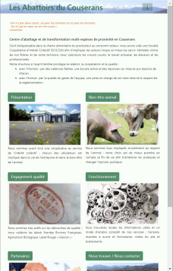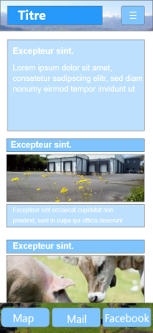

*Page Index*

*Mobile*

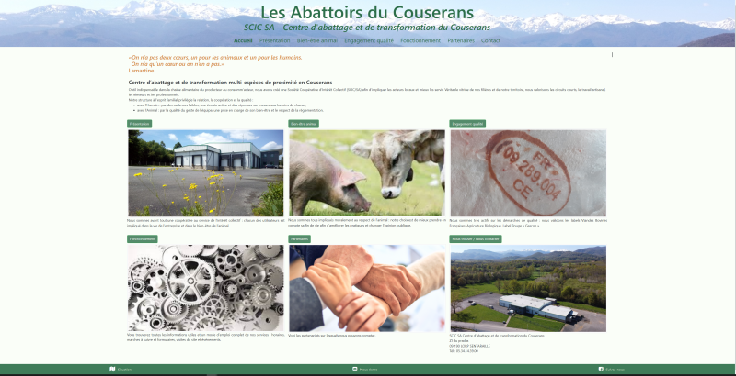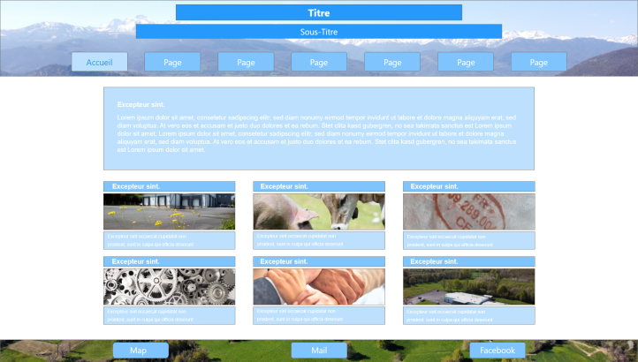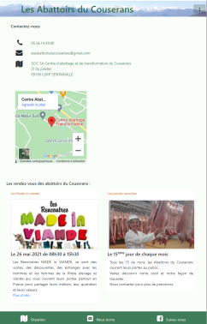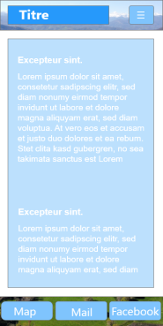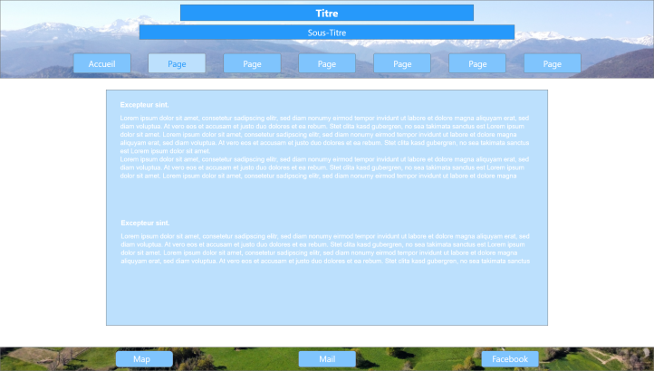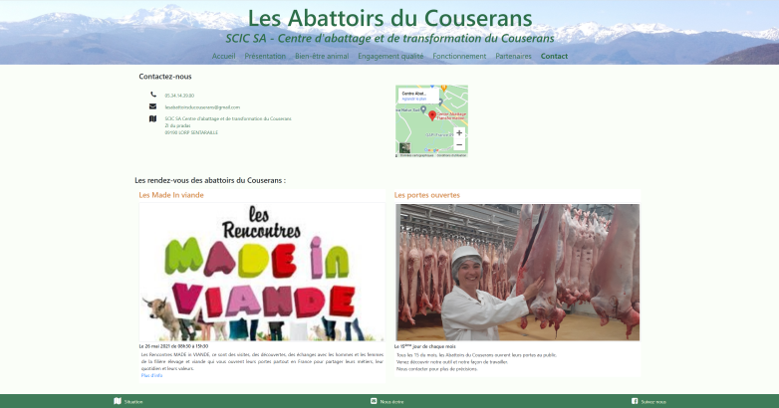

*Desktop*

*Page Index*

*Page Contact*

*Page Contact*

### **Annexe 2 :** Jeu de dé  – Présentation du rendu mobile et desktop

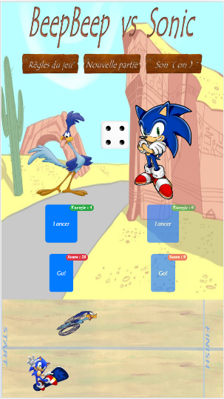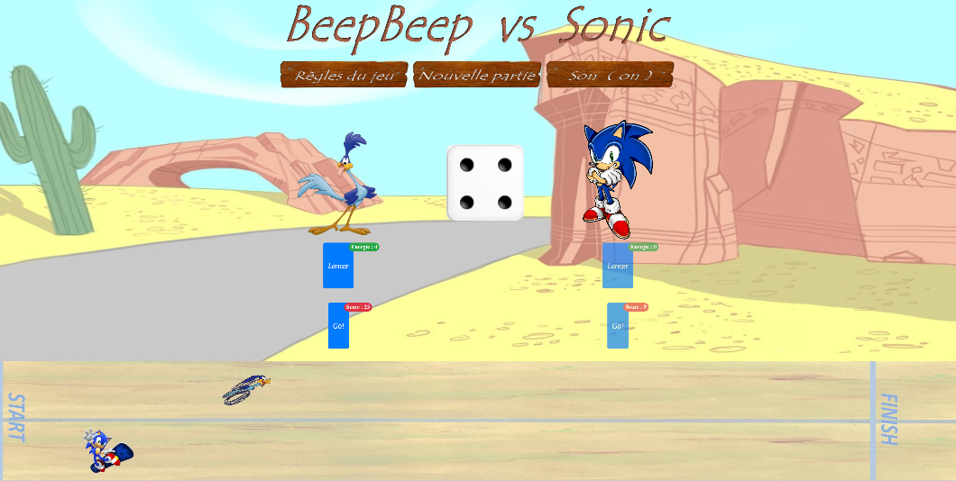

### **Annexe 3 :** Jeu de dé  – Code js réduit avec la POO et optimisé avec Jquery

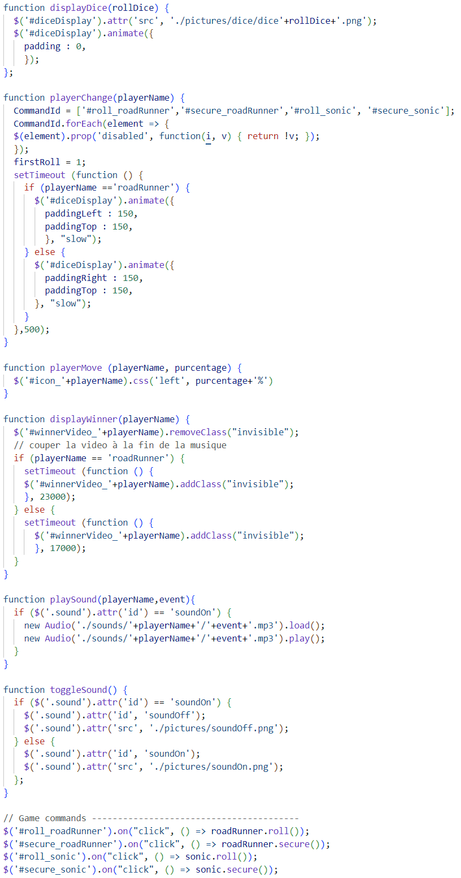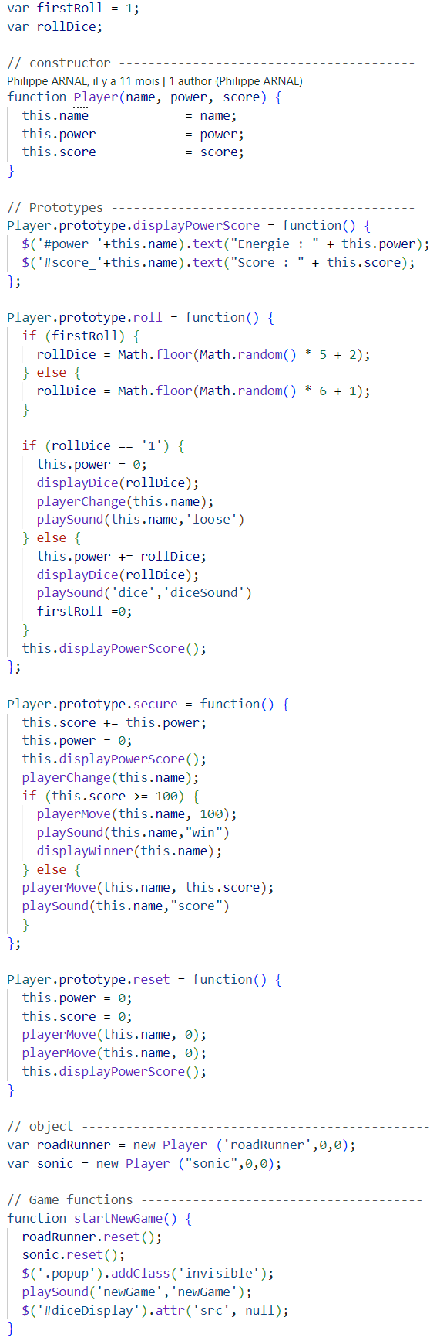

### **Annexe 4** : EcoIT - MCD : Modèle conceptuel de données

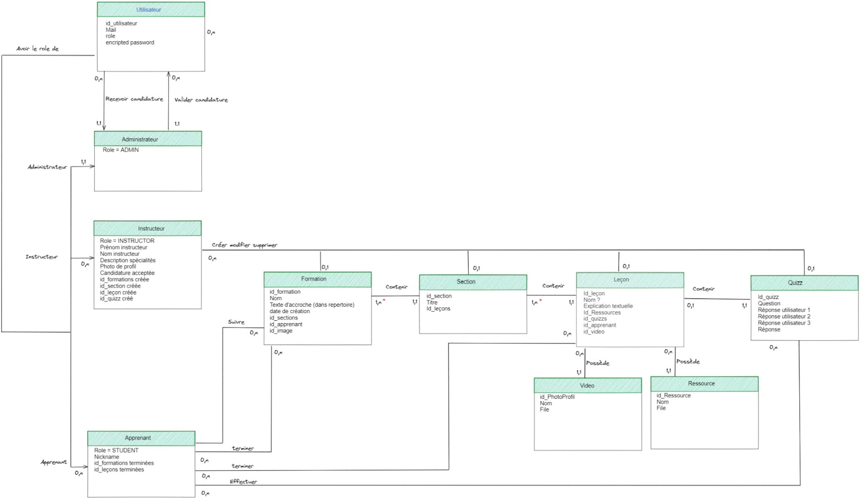

### **Annexe 5** : EcoIT – Code SQL à titre d’exemple : création de la base de données et de ses tables User et Course.

* Création de la base de données ecoit

CREATE DATABASE ecoit

DEFAULT CHARACTER SET = 'utf8mb4';

USE ecoit;

* Création des tables User et course

CREATE TABLE user (

id INT PRIMARY KEY AUTO_INCREMENT NOT NULL,

email VARCHAR(180) NOT NULL  UNIQUE,

password VARCHAR(255) NOT NULL,

nickname VARCHAR(100) DEFAULT NULL,

first_name VARCHAR(100) DEFAULT NULL,

last_name VARCHAR(100) DEFAULT NULL,

profilepicture VARCHAR(255) DEFAULT NULL,

description LONGTEXT NOT NULL,

is_accepted BOOLEAN DEFAULT NULL,

roles JSON NOT NULL

);

CREATE TABLE course (

id INT PRIMARY KEY AUTO_INCREMENT NOT NULL,

user_id INT DEFAULT NULL,

name VARCHAR (255) NOT NULL,

FOREIGN KEY (user_id) REFERENCES User(id) ON DELETE CASCADE

);

* L’instruction pour insérer un utilisateur ayant le rôle administrateur dans la table sera :

INSERT INTO User (email,password,firstname,is_accepted,roles) VALUES ('administrateur@exemple.com','administrateur','Administrateur', '1', '[“ROLE_ADMINISTRATEUR”]’);

* Lecture des données :

SELECT last_name, email

FROM User

WHERE roles LIKE '["ROLE_ADMINISTRATEUR"]'

ORDER BY name

affichera le nom et le mail de tous les utilisateurs ayant le rôle administrateur.